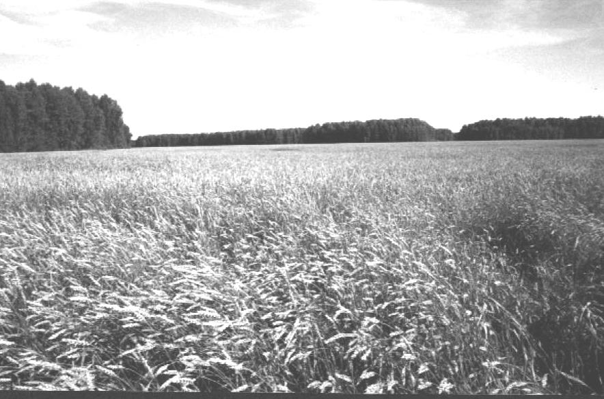

**Периодическое печатное издание Совета депутатов и администрации Суздальского сельсовета от 14 июня 2023 № 22**

Из зала судебного заседания

Приговором Доволенского районного суда признан виновным и осужден за совершение подделки водительского удостоверения гражданин П. Как установил суд 14.11.2022 П. был остановлен сотрудниками полиции около 18 часов возле дома № 1 «г» по ул. Мичурина в с. Довольном, после чего предъявил сотрудникам полиции ранее купленное у неустановленного лица заведомо для П. поддельное водительское удостоверение, тем самым использовав заведомо поддельный официальный документ, предоставляющий права. Данное преступление было совершено в связи с лишением П. прав.

По предложению государственного обвинителя – заместителя прокурора Доволенского района Русина М.Н. суд назначил П. наказание в виде 6 месяцев ограничения свободы.

Заместитель прокурора М.Н. Русин

**Редактор:**

Администрация Суздальского сельсовета Доволенского района Новосибирской области

Адрес: 632457, Новосибирская область, Доволенский район, село Суздалка, ул. Школьная, 11в.

**Соучредители:**

Совет депутатов Суздальского сельсовета Доволенского района Новосибирской области;